CIRCUITOS MAGNÉTICOS

4.1 Generalidades

4.2 Materiales magnéticos

4.3 Ley de Hopkinson

4.4 Ciclo de histéresis

4.5 Circuito magnético excitado con una fuente de tensión continua

4.6 Circuito magnético excitado con una fuente de tensión alterna senoidal

4.7 Pérdidas magnéticas

4.8 Resolución de circuitos magnéticos

4.1 Generalidades

Una corriente circulando por un conductor de gran longitud, genera alrededor del mismo un campo magnético, cuyas líneas de fuerza describen círculos concéntricos según se observa en la figura 4.1.
Sentido de
Circulación de la corriente
Conductor
Líneas de campo magnético
Corriente entrante
Corriente saliente

Figura 4.1: Generación de un campo magnético, debido a la corriente
que circula en un conductor

En la figura puede observarse, que si la corriente es entrante las líneas de campo magnético tienen un sentido horario, en cambio si la corriente es saliente, el sentido es antihorario.
El valor de la intensidad de campo magnético, en un punto que se encuentre a una distancia "r" del conductor está dado por la siguiente expresión:
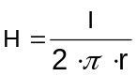

Donde
I: Intensidad de corriente [A]

H: Intensidad de campo magnético [A/m]

r : Distancia hasta el punto en cuestión [m]

r
H
Plano perpendicular al eje del conductor
I

Figura 4.2 Intensidad de campo magnético
originado por la corriente en un conductor

Ley de Ampere
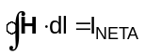
La misma establece, que la integral de la intensidad de campo magnético "H", alrededor de una trayectoria cerrada, es igual a la corriente encerrada por esa trayectoria.
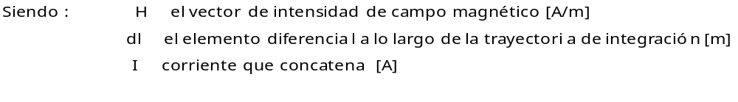
En la figura 4.3 se muestra un conductor de gran longitud, siendo la trayectoria
un círculo de radio “r”.

Corriente (I)
Intensidad de campo magnético (H)
Radio de la trayectoria (r)
Conductor

Figura 4.3 Esquema de la trayectoria de la intensidad de campo magnético
debido a la corriente por un conductor

Como la trayectoria es un círculo de radio "r", la longitud de la misma es:
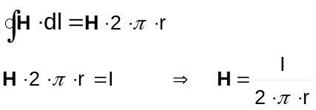2. π. r con lo que nos queda:

En el caso de que la trayectoria abarque más de un conductor, como es el caso de una bobina, según se muestra en la figura 4.4
Norte
Sur
H
I
I
H
H
H

Figura 4.4 Campo magnético originado por una bobina
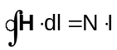
El producto N.I se llama Fuerza magnetomotriz (Fmm). El sentido de las líneas de campo magnético están definidas por el sentido de la corriente, y definiremos como polo "norte", la región por la que salen las líneas de campo magnético y polo "sur", aquel por el que entran.
Si la intensidad del campo magnético es constante a lo largo del circuito magnético, y además tiene la dirección del diferencial de la trayectoria se cumple:

H.L = N. i

Flujo magnético

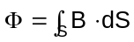Definimos como flujo magnético, la cantidad de líneas de campo magnético que atraviesan una superficie.

Siendo: Φ: Flujo magnético en Weber [Wb]

B: Densidad de flujo magnético (Inducción magnética), en Tesla [T]

dS: Diferencial de superficie [m²]

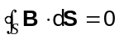El flujo magnético que entra en una superficie cerrada, es igual a la que sale o sea:

La relación entre la intensidad de campo magnético "H" y la densidad de flujo magnético "B", es una propiedad del material en el que existe el campo y la relación está dada por:

B = μ H

Siendo μ la permeabilidad del material [T.m/A]

μ se puede expresar en relación con la permeabilidad del vacío o del aire:

μ = μ₀. μ_{r}

μ_{r} : permeabilidad relativa del material

μ₀: permeabilidad del vacío cuyo valor es 4 π 10 ^{– 7}

Ley de Faraday

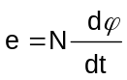Cuando una o varias espiras son atravesadas por un flujo magnético variable en el tiempo (ϕ), entre sus extremos se induce una fuerza electromotriz, cuyo valor está dado por la siguiente expresión:

Este efecto se logra teniendo un flujo magnético variable en el tiempo y una espira en reposo, o bien un flujo magnético constante y una espira en movimiento de acuerdo a los siguientes esquemas

Flujo magnético variable en el tiempo
Espira en reposo
Flujo
magnético
constante
Espira en movimiento

Figura 4.5 Generación de fuerzas electromotrices por inducción

En ambos casos el flujo magnético concatenado por la espira es variable en el tiempo.
El signo o polaridad de la fuerza electromotriz inducida, debe ser tal que haga circular una corriente, que origine un flujo magnético de sentido contrario al que le dio origen. Esto se muestra en la figura 4.6.

u
+
-
Flujo magnético originado por la excitación "u"
∼
Flujo magnético originado por la corriente "i", debido a la fuerza electromotriz inducida “e”

-
+
e₁
i₁

Figura 4.6 Sentido de la fuerza electromotriz inducida

También se puede aplicar a un conductor en movimiento dentro de un campo magnético uniforme, de acuerdo a la figura 4.7.

B: Inducción magnética
v : velocidad
de traslación del conductor
L: longitud del conductor
dentro de la influencia
del campo magnético
Sentido de la fuerza electromotriz inducida

Figura 4.7 Fuerza electromotriz inducida en un conductor

El valor de la fuerza electromotriz inducida es:

e = B. L. v

Fuerza sobre los conductores

Otro efecto importante, es que en un conductor por el cual circula una corriente y estando dentro de un campo magnético, sobre el se origina una fuerza, cuyo valor está dado por:

F = B. I. L

En la figura 4.8 Se observan los sentidos de del campo magnético y de la fuerza que se origina.

B: Inducción magnética [T]
F: Fuerza que se origina y
su sentido [N]
L: longitud del conductor
dentro de la influencia
del campo magnético [m]
I Sentido de la corriente
que circula por el conductor [A]

Figura 4.8 Sentido de la fuerza originada en un conductor

4.2 Materiales magnéticos

En los dispositivos de conversión de energía, es muy importante el uso de materiales magnéticos, ya que mediante su empleo, se pueden obtener valores elevados de densidad de flujo magnético (B) con valores de fuerza magnetizante (N.I) relativamente pequeños.
Mediante el uso de estos materiales se pueden dirigir los campos magnéticos en las trayectorias deseadas.
Los núcleos, magnéticos que se utilizan en la práctica, son de hierro y sus aleaciones, siendo la relación entre la inducción "B" y la intensidad de campo magnético "H" no lineal. La correspondencia entre ambos está dada por lo que se llama curva de imanación, la cual observamos en la figura 4.9.
En la misma se observa que hay una primera zona que a iguales incrementos de la intensidad de campo magnético se producen iguales incrementos de inducción magnética (Zona A), luego aparece una zona en la cual los incrementos de inducción magnética son menores (zona “B”) y por último una zona en la cual grandes incrementos de intensidad de campo magnético producen pequeños incrementos de inducción magnética (zona “C”).

H
B
“A” Zona prácticamente lineal
“C” Zona o dominio de saturación
“B” Codo de
saturación

Figura 4.9 Curva típica de imanación de un material ferromagnético

Los valores utilizados en la construcción de máquinas, están en la zona del codo de saturación, ya que mayores valores de inducción magnética, implicaría un incremento de la corriente que no justifica económicamente su uso.
En la figura 4.10, se encuentran las curvas de imanación para los materiales más empleados en la construcción de aparatos eléctricos.

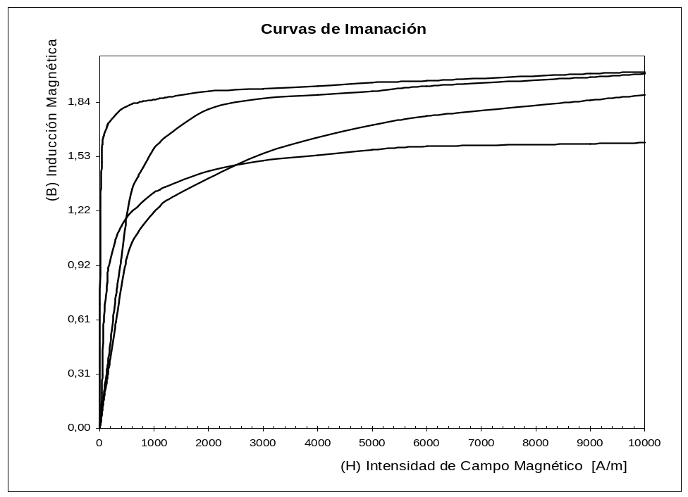
Hipersil
Acero al 3% de Si
Acero laminado
Acero de bajo tenor
de carbono

4.10. Curvas de imanación de los materiales ferromagnéticos más usados

4.3 Ley de Hopkinson

Si tomamos un circuito magnético como el de la figura 4.11, y suponemos que el flujo magnético originado por la bobina, se canaliza totalmente por el núcleo, se cumple lo siguiente:
Φ Flujo magnético
Núcleo magnético
I
Bobinado

Figura 4.11 Esquema de un circuito magnético

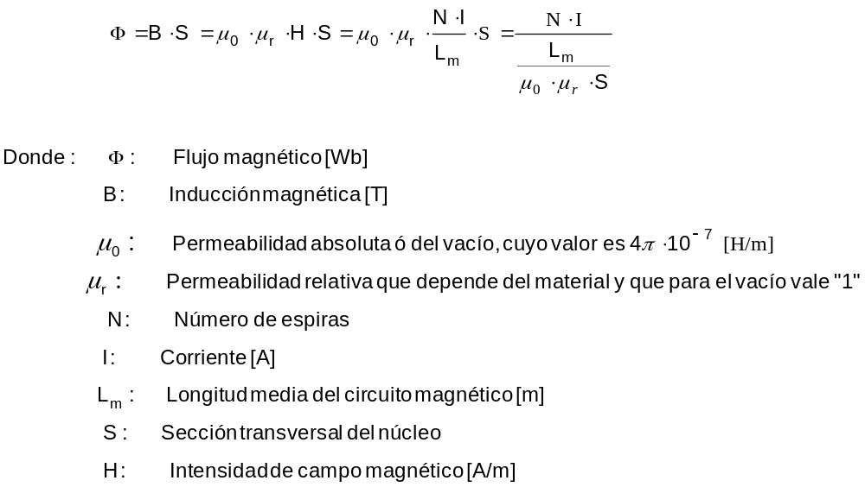

Llamaremos al producto de: N. I Fuerza magnetomotriz (F_{mm})
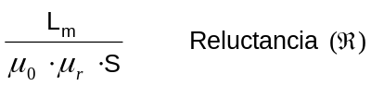
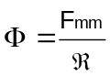

Esto es válido si la reluctancia del circuito magnético se mantiene constante.

Podemos observar que hay una cierta analogía entre los circuitos magnéticos y los circuitos eléctricos, las cuales se encuentran resumidas en el siguiente cuadro:

CIRCUITO ELÉCTRICO | CIRCUITO MAGNÉTICO
E: Fuerza electromotriz [V] | F_{mm}: Fuerza magnetomotriz [A]
I: Intensidad de corriente [A] | Φ: Flujo magnético [Wb]
R: Resistencia óhmica [Ω] | ℜ: Reluctancia [1/H]
∑ I =0 | ∑ Φ= 0

4.4 Ciclo de histéresis

Si partimos de un núcleo ferromagnético virgen, y alimentamos la bobina con una fuente de tensión continua, tal como se muestra en la figura 4.12, al ir aumentando la intensidad del campo magnético "H" (aumentando la intensidad de corriente I), los valores de la inducción magnética aumentan en una relación prácticamente lineal (tramo A-B), luego, para iguales incrementos de la intensidad de campo magnético, se obtienen menores incrementos de inducción magnética (tramo B-C), formando en esta zona lo que se llama codo de saturación.
Continuando el incremento de la corriente vemos que para grandes incrementos de la intensidad de campo magnético se obtienen pequeños incrementos de la inducción magnética (zona C-D), llamándole a esta zona saturada, lo que se puede observar en la figura 4.13. Esta curva obtenida es la imanación del material.

Φ Flujo magnético
Núcleo magnético
I
Bobinado
±

Figura 4.12 Ensayo de un material ferromagnético

Si a partir del punto "D", se comienza a disminuir la corriente que circula por la bobina, disminuye la intensidad de campo magnético, con lo cual observamos que la correspondencia entre los valores de "B" y "H" se hace a través de la curva D - E - F, y cuando se anula dicha corriente, vemos que la inducción magnética no es nula y el material queda con un magnetismo remanente B_{r} (punto E).
Si desde este valor, invertimos el sentido de la corriente, con lo cual se invierte el sentido de la intensidad de campo magnético, se llega a que el magnetismo remanente se anule y este valor se lo llama campo coercitivo H_{C} (punto F). A partir de este punto el sentido de magnetización se invierte y se llega al punto "G", en el cual si volvemos a disminuir la corriente, la relación entre "B" y "H" se hace a través de la curva G-H, invirtiendo nuevamente el sentido de la corriente, con lo cual se efectúa el recorrido H-I-D, completando un ciclo, el cual recibe el nombre de ciclo de histéresis.

B
H
A
B
C
D
B_{r}
- B_{r}
H_{C}
- H_{C}
E
F
G
H
I

4.13 Ciclo de histéresis

4.5 Circuito magnético excitado con una fuente tensión
continua

Núcleo sin entrehierro
Ф_{cc}
N
I_{cc}
U_{cc}
+
-
L_{m}

Si tenemos una bobina con un núcleo magnético y alimentamos la misma con una fuente de corriente continua, una vez que se establezca el régimen permanente, el valor de la corriente se mantendrá constante y su valor dependerá exclusivamente de la resistencia óhmica de dicha bobina y del valor de la tensión aplicada.

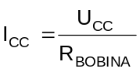

El valor de la intensidad de campo magnético estará dado por la expresión:

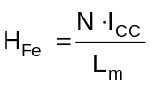

Mediante la curva de imanación del material del núcleo, podemos obtener la inducción magnética, y por lo tanto el flujo magnético correspondiente. La relación entre el flujo magnético y la fuerza magnetomotriz aplicada está dada por:

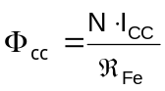

Núcleo con entrehierro

Ф_{cc}
N
I_{cc}
U_{cc}
+
-

Al tener un entrehierro en el núcleo, la reluctancia del circuito magnético, se hace mucho más grande que en el caso anterior. Dado que la corriente no varia, tampoco lo hará la fuerza magnetomotriz (F_{mm} = N. I_{CC}), motivo por el cual el flujo magnético se verá reducido, ya que su valor depende de la reluctancia total que está dada por:

ℜ_{a}+ ℜ_{Fe} siendo: ℜ_{a} >> ℜ_{Fe}

4.6 Circuito magnético excitado con tensión alterna senoidal

Núcleo sin entrehierro
N
U_{ca}
+
-
∼
I_{ca}
Ф_{ca}

L_{m}

Si la bobina del circuito magnético anterior lo excitamos con una fuente de tensión alterna senoidal, sucede lo siguiente:

- Al aplicar una tensión senoidal la fuerza electromotriz de autoinducción en la bobina también es senoidal y del mismo valor que la tensión aplicada (no se tiene en cuenta el flujo disperso ni la resistencia óhmica del conductor de la bobina).

U_{ca} = E

- Esta fuerza electromotriz está relacionada con el flujo magnético, a través de la ley de Faraday:

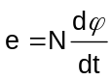

- Al ser la fuerza electromotriz senoidal, también lo es el flujo magnético.

- La relación entre el valor eficaz de la tensión aplicada y el flujo magnético está dada por la expresión ya vista y que es la siguiente:

U_{ca} = E = 4,44. N. f. Φ_{ca} (1) Φ_{ca}: Es el flujo magnético máximo

e) La corriente que circula por la bobina está relacionada con el flujo magnético a través del ciclo de histéresis, con lo que la misma no es senoidal, siendo la forma de la misma la que se observa en la figura 4.14.

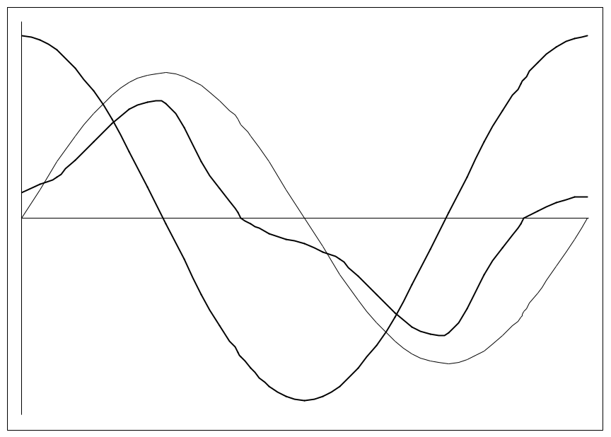
ϕ Flujo magnético
“e” Fuerza electromotriz inducida
Corriente
t

Figura 4.14 Valores instantáneos del flujo magnético, fuerza electromotriz inducida
y la corriente por la bobina

Núcleo con entrehierro
Ф_{ca}
N
I_{ca}
U_{ca}
+
-
∼

Al tener un entrehierro, la reluctancia total del circuito magnético se ve aumentada, pero como el flujo magnético no varia ya que depende de la tensión aplicada (1), la corriente por la bobina se verá incrementada para poder mantener dicho valor de flujo magnético.

4.7 Pérdidas magnéticas

Cuando un material magnético está sometido a un flujo magnético variable en el tiempo, se produce calentamiento del mismo, el cual se debe a la histéresis magnética del material y a unas corrientes parásitas o de Foucault que circulan en el mismo.

Pérdidas por histéresis

Si en el circuito magnético de la figura 4.15, alimentamos la bobina con una fuente de tensión variable en el tiempo (Por ejemplo sinusoidal), la corriente que circula por dicha bobina será variable en el tiempo lo cual hace que el ciclo de histéresis analizado para corriente continua (cuyo valor se fue cambiando mediante la resistencia variable y la polaridad de la fuente), se repita tantas veces por unidad de tiempo de acuerdo a la frecuencia de la fuente de alimentación.

Núcleo magnético
i
Bobinado
∼
N
Longitud media (L_{m})
Sección transversal
del núcleo magnético (S)
u
+
-
e
+
-

Figura 4.15 Circuito magnético alimentado por tensión alterna senoidal

Admitiendo que la resistencia óhmica de la bobina es nula y que todo el flujo magnético que la misma origina se establece en el núcleo, la energía que la fuente suministra es la siguiente:

dA = e.i.dt = u.i.dt (2)

La fuerza electromotriz inducida en la bobina está dada por la ley de Faraday y su valor es:
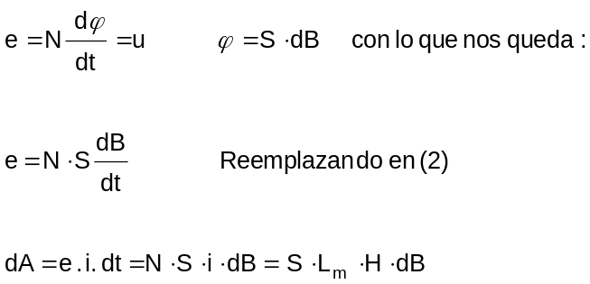
Lo que nos indica que la energía suministrada por la fuente, está dada por el producto del volumen del circuito magnético (SxL_{m}), por el área formada entre la curva de magnetización y el eje de ordenadas, siendo la misma absorbida por el núcleo, si la intensidad de campo magnético esta aumentando, y devuelta a la fuente, si está disminuyendo, según se observa en la figura 4.16.

B
H
H
dB
B
H
Energía absorbida
por el núcleo
Energía devuelta
por el núcleo
Energía acumulada
en el núcleo

Figura 4.16 Sentido de la energía de acuerdo a la variación del campo magnético

Se observa que el área encerrada por el ciclo de histéresis es proporcional a la energía acumulada en el núcleo por unidad de volumen y por ciclo.
Si el material se ve obligado a recorrer "f" ciclos de histéresis por segundo, la energía por unidad de tiempo, es la potencia que se disipa en calor, dado que esta potencia no se utiliza se la considera como una pérdida.
Las pérdidas mencionadas son proporcionales a la frecuencia de la corriente excitadora, al volumen de material magnético, al área del ciclo de histéresis teniendo en cuenta el valor máximo que se alcanza de la inducción magnética.
Las pérdidas magnéticas por histéresis se estiman utilizando la formula empírica de STEINMETZ, cuyo valor es el siguiente:

P_{H} = K_{H}. f. B^{n}_{max} [W/Kg]

El valor de la constante K_{H} depende del tipo de chapa magnética, y el valor de "n" está comprendido entre 1,7 y 2,3 pudiendo adoptarse un valor igual a 2. De esta forma a los efectos prácticos podemos utilizar la siguiente expresión:

P_{H} = K_{H}. f. B²_{max} [W/Kg]

Para poder disminuir las pérdidas, se debe buscar chapas magnéticas cuyo ciclo de histéresis, sea lo más delgado posible, lo que se logra con cierto tipo de aleaciones con silicio y orientando el grano del material mediante un proceso adecuado.

Pérdidas por corrientes parásitas o de Foucault

Estas pérdidas se deben a las corrientes inducidas sobre el material ferromagnético, como consecuencia de estar sometido el mismo a un campo magnético variable en el tiempo.
Para evaluar estas pérdidas, debemos tomar un pequeño volumen de material como el de la figura 4.17, el cual es atravesado por una inducción magnética variable en el tiempo, en dirección perpendicular al plano del dibujo.
En la espira elemental analizada se induce una fuerza electromotriz, cuyo valor está dado por la ley de Faraday, la cual hace circular una corriente, cuyo valor depende de la resistividad que presente el material ferromagnético, de la longitud y la sección que se adopte en dicha espira.
Esa corriente origina una potencia que se transforma en calor, la cual es proporcional al valor de la resistencia óhmica de la espira y de la corriente que circula al cuadrado.
La potencia total de pérdidas surge de sumar el efecto analizado en todas las trayectorias.

Espira elemental la cual presenta una resistencia óhmica de acuerdo a la longitud y sección adoptada para el análisis
Núcleo magnético en estudio
Inducción magnética
de sentido entrante
al plano de la espira
Sentido de la fuerza electromotriz inducida
B

Figura 4.17 Esquema de las corrientes parásitas originadas
por un campo magnético variable

Si el material es macizo la resistencia que presenta esta espira elemental es uniforme en todo su recorrido, lo cual hace que el valor de las pérdidas por unidad de volumen de material no difiera, cualquiera sea el material ferromagnético utilizado, ya que su resistividad es prácticamente la misma. El valor de las perdidas se determina de acuerdo a la siguiente expresión:

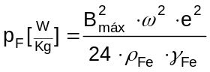

Donde: B_{máx} : Inducción máxima [T]
ω : Pulsación [r/s]
e : Espesor del núcleo
ρ_{Fe} : Resistividad del hierro [Ω . m]
γ_{Fe} : Densidad del hierro [Kg/m³]

A tales efectos para poder reducir el valor de las pérdidas, lo que se hace es reemplazar el núcleo macizo por un conjunto de chapas entre las cuales se coloca material aislante como ser barnices u óxidos de hierro, lo cual hace que la espiras se circunscriban en las chapas, y como las pérdidas son proporcionales con el cuadrado del espesor de estas chapas, se logra la disminución de las mismas. El sentido de las chapas debe ser tal, que su dirección sea la del campo magnético. En la figura 4.18, se muestra un esquema con ambos casos.

Núcleo macizo
Núcleo laminado
e
e_{CH}
B
B
Material aislante

Figura 4.18 Esquema de una espira elemental para núcleo macizo y laminado

El valor de las pérdidas por corrientes parásitas o de Foucault, está dado por la siguiente expresión:

p_{F} = K_{F} . f². B²_{max.} [W/Kg]

De esta expresión se deduce que las pérdidas específicas por Foucault, son proporcionales al valor de la frecuencia de excitación y a la inducción magnética máxima, ambos al cuadrado. La constante K_{F} tiene en cuenta el espesor de la chapa y la resistividad del material.

Pérdidas en el hierro

La suma de las pérdidas analizadas, se denomina pérdidas en el hierro, o sea

p_{Fe} = p_{H} + p_{F}

En la práctica, los fabricantes de chapa magnética efectúan ensayo de un lote de fabricación a una frecuencia de 50 Hz y con una inducción de 1 Tesla y determinan las pérdidas en el hierro específicas o también llamada cifra de pérdidas (p₀). Con este valor se pueden obtener las pérdidas en el hierro para otra frecuencia o inducción magnética, utilizando la siguiente expresión:

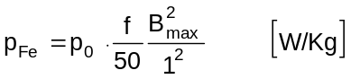

4.8 Resolución de circuitos magnéticos

Un circuito magnético, es un conjunto de dispositivos destinados a crear un campo magnético en una determinada parte del espacio. Generalmente está compuesto por una bobina, por la cual se hace circular una corriente la cual origina el campo magnético mencionado, un núcleo de material ferromagnético y un entrehierro.
En la figura 4.19 se ha graficado el esquema de un circuito magnético elemental con las distintas partes que lo componen.

Conjunto de chapas que conforman
el circuito magnético
Entrehierro
Flujo principal ó flujo útil
Φ_{u}
Flujo disperso Φ_{d}
Bobina excitadora
de “N” espiras
I

Figura 4.19 Esquema de un circuito magnético elemental

En el proceso de resolución de los circuitos magnéticos se debe tener en cuenta lo siguiente:

- El flujo magnético generado por la bobina se establece, parte en el núcleo y una pequeña parte en el aire, siendo este último lo que llamaremos flujo magnético disperso (3 al 5% del flujo magnético total)

Φ_{T} = Φ_{u} + Φ_{d}
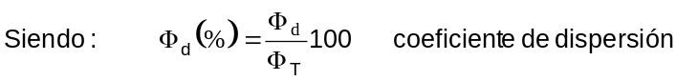

- En los circuitos magnéticos excitados con corrientes alternas los núcleos están conformados por chapas, por lo que la sección efectiva del hierro es menor que la sección geométrica, debido a que entre las chapas se encuentra material no magnético (óxidos, barnices, etc), de acuerdo a lo mostrado en la figura 4.20.

Espesor de la chapa “e_{CH}”
Espesor del aislante
Espesor
del conjunto
de chapas
y aislante
“e”
Ancho del conjunto “a”

Figura 4.20 Detalle de conformación de chapas y aislante

De acuerdo al esquema la sección geométrica del núcleo está dada por:

S_{G} = a. e

La sección real de hierro es:

S_{Fe} = Espesor de cada chapa x número de chapas x ancho = (e_{CH} . n) a

La relación entre la sección de hierro y la sección geométrica se denomina factor de apilado (f_{ap}),, el cual se establece en forma porcentual.

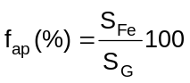

Por lo tanto en el cálculo de circuitos magnéticos en los cuales intervenga la sección, la misma deberá estar afectada por el factor de apilado, o sea:

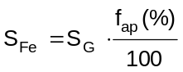

- En los bordes de la zona del entrehierro, las líneas de campo magnético se curvan y esto hace aparecer al mismo como si su sección fuera mayor, tal como se muestra en la figura 4.21.
A los fines prácticos, en la resolución de circuitos magnéticos, se toma la sección del entrehierro, aumentando los lados de la sección en el ancho del entrehierro, o sea:

S_{a} = (a + L_{a}). (e + L_{a}) siendo la sección geométrica: S_{G} = a. e

Líneas de campo magnético en el entrehierro
a
e
L_{a}
Núcleo
Núcleo

Figura 4.21 Configuración de las líneas de campo magnético
en la zona del entrehierro

4.8.1 Determinación de la corriente en la bobina conociendo el
flujo magnético

Este caso se presenta cuando conocemos el flujo magnético necesario en una parte del circuito magnético, y lo que se desea hallar es la corriente necesaria para excitar la bobina, para lo cual analizaremos los siguientes casos:

Circuito magnético sin entrehierro

y alimentado con corriente continua

Tomemos el circuito de la figura 4.22 en el cual tenemos un núcleo macizo, y necesitamos obtener un flujo magnético de valor “Φ” en el mismo, conociendo las dimensiones geométricas, la curva de imanación del material y la cantidad de espiras de la bobina excitadora.

N
I_{CC}
±
Φ
b
e
h
a
d
Núcleo macizo
U_{CC}

Figura 4.22 Circuito magnético alimentado con corriente continua

El proceso de cálculo es el siguiente:

- Cálculo de la longitud media del circuito magnético:

L_{m} = 2 (b-a) + 2 (h-d)

- Cálculo de la sección del hierro:

S_{Fe} = a. e (lo tomamos constante para todo el circuito, caso contrario se deberá efectuar el cálculo para cada tramo en forma análoga)

- Con el flujo magnético como dato hallamos la inducción magnética:

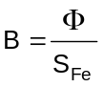

- Con el valor de la inducción magnética y la curva B = f (H) característica del material ferromagnético, obtenemos el valor de la intensidad de campo magnético.

- Calculamos la corriente necesaria:

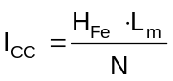

A los efectos de tener en cuenta el flujo disperso en la bobina, el flujo magnético que tenemos como dato, lo deberemos incrementar en el porcentaje de flujo disperso.
También podemos realizar el cálculo de la corriente con el flujo magnético que tenemos como dato y al final incrementamos la corriente obtenida en el porcentaje de flujo disperso.
Cabe mencionar que de acuerdo a la zona de trabajo de la curva de imanación del material, los resultados serán diferentes (Salvo que se este enla zona lineal de dicha curva).

Circuito magnético con entrehierro y alimentado

con corriente alterna sinusoidal

El circuito es el dibujado en la figura 4.23 en el cual conocemos sus dimensiones geométricas, el número de espiras de la bobina, el factor de dispersión del flujo magnético, la curva de imanación del material y el factor de apilado:

I
∼
+
-
N
L_{a}
L_{m}
Núcleo laminado
U_{ca}

Figura 4.23 Circuito magnético con entrehierro alimentado con corriente alterna

Procedemos a efectuar los siguientes cálculos:

- Cálculo de la longitud del hierro:

L_{Fe} = L_{m} – L_{a} ≅ L_{m}

- Cálculo de la sección del hierro:

- Cálculo de la sección del aire en el entrehierro:

S_{a} = (a + L_{a}) . (e + L_{a})

- Incrementamos el flujo útil en el valor del flujo disperso, para tener el flujo necesario originado por la bobina.

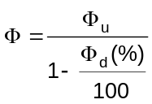

- Cálculo de la inducción en el hierro:

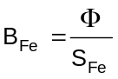

- Cálculo de la inducción en el aire:

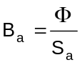

- Cálculo de la intensidad de campo magnético en el hierro:

A través de la curva de imanación del material entrando con el valor de B_{Fe} obtenemos el H_{Fe}

- Cálculo de la intensidad de campo magnético en el aire:

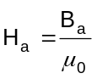

- Cálculo de la corriente necesaria:

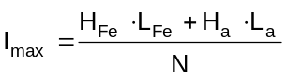 (Valor máximo de la corriente)

Otra forma de tener en cuenta el flujo disperso, es trabajando con el flujo útil, y cuando se determina el valor de la corriente necesaria, la misma se incrementa en el porcentaje establecido para el flujo disperso.
Los resultados que se obtienen mediante estos dos métodos prácticos para obtener la corriente necesaria no son iguales, salvo el caso en que se esté trabajando en la zona lineal de la curva B-H del material.

Circuito magnético con ramas en paralelo

y alimentado con corriente alterna

En este caso se desea tener un cierto valor de flujo magnético en el entrehierro del circuito que se muestra en la figura 4.24 siendo los datos, las características geométricas del circuito, las características de imanación de los distintos materiales que lo componen, los porcentajes de dispersión, el factor de apilado y el número de espiras de la bobina.
I
∼
+
-
N
l_{a}
Longitud L₁
Sección S₁
Longitud L₃
Sección S₃
Longitud L₂
Sección S₂
Longitud L₄
Sección S₄
A
B
Φ₁
Φ₂
Φ = Φ_{u} + Φ_{d}

Figura 4.24 Circuito magnético con ramas en paralelo

Se procede de la siguiente forma:

- Se incrementa el flujo necesario para tener en cuenta el flujo disperso:

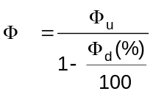= Φ₃ = Φ₄ = Φ_{a}

El flujo es el mismo en las secciones 3, 4 y en el entrehierro.

- Se calcula la inducción magnética en las secciones 3 y 4

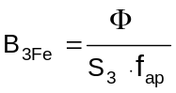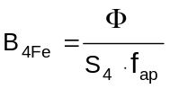

- Se calcula la inducción magnética en el entrehierro, a cuyos efectos y no teniendo otros datos tomaremos su sección como un promedio de la 3 y 4:
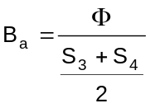

- Con las curvas de imanación de los materiales 3 y 4 obtenemos las correspondientes intensidades de campo magnético H_{3Fe} y H_{4Fe}.

- Se calcula la intensidad de campo magnético en el entrehierro:

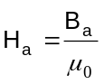

- Se calcula la fuerza magnetomotriz entre los puntos A y B

F_{mmA-B} = H_{a}. L_{a} + H_{3Fe}. L₃ + H_{4Fe}. L₄

Como: F_{mmA-B} = H_{2Fe}. L₂ obtenemos el valor de H_{2Fe}

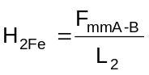

- Con este último valor y la curva de imanación del material 2 se obtiene el valor de la inducción magnética B_{2Fe}, y procedemos a calcular el flujo magnético:

Φ₂ = B_{2Fe}. S₂. f_{ap}

- Calculamos el valor del flujo magnético en la zona 1 :

Φ₁ = Φ₂ + Φ

- Calculamos la inducción magnética en la zona 1:

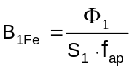

- Calculamos el valor de la intensidad de campo magnético mediante la curva de imanación del material 1, mediante el valor de la inducción magnética obtenido en el paso anterior: H_{1Fe}

- Procedemos al cálculo de la corriente a suministrar a la bobina(Valor máximo:

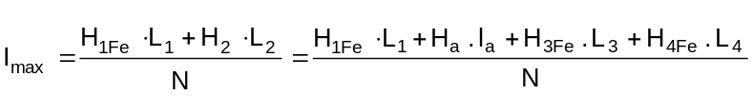

4.8.2 Determinación del flujo magnético conociendo la corriente
en la bobina

Circuito simple sin entrehierro

Tomemos el circuito de la figura 4.21, en el cual tenemos las características geométricas, la curva de imanación del material, factor de apilado, porcentaje de flujo disperso, el número de espiras de la bobina y la corriente en la misma. Con estos datos efectuamos el siguiente proceso de cálculo:

- 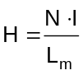Se calcula la intensidad de campo magnético:

- Mediante el valor hallado y la curva de imanación se determina la inducción magnética, y con la sección transversal el flujo magnético correspondiente.

Circuito con entrehierro y/o ramas en paralelo

Teniendo como datos las dimensiones geométricas del circuito, las curvas de imanación de los distintos materiales que lo puedan componer, factores de apilado, porcentaje de flujo disperso, el número de espiras y la corriente por la bobina, se procede al siguiente cálculo:

- Se elige un valor aproximado de la inducción magnética (B₁) en la zona requerida (Dentro de la curva de magnetización del material en estudio).

- Se calcula la corriente necesaria (I₁) con el proceso utilizado en 4.8.1.

- Este valor de corriente obtenido, no coincidirá con nuestro dato, por lo cual tomamos otro valor de la inducción magnética (B₂), por arriba del anterior si la corriente resultante es menor ó por debajo si la corriente es mayor. Con esto obtenemos un segundo valor de corriente (I₂).

- Se reitera el proceso las veces que se considere necesario y se llevan los valores a un gráfico, el valor de la inducción magnética, en ordenadas y la corriente en abscisas, tal como el de la figura 4.25. Con los puntos donde se cortan los valores de corriente e inducción magnética, trazamos una curva.

- Con el valor de la corriente en la bobina, ingresamos por el eje de abscisas y donde se corta con la curva obtenida, obtenemos el valor de la inducción útil buscada. De aquí con la sección transversal del hierro obtenemos el flujo magnético:Φ_{u} = B_{u}.S La exactitud depende de la cantidad de puntos que hallemos.

B₁
B₂
B₃
I₁
I₂
I₃
B
B_{u}
I_{Dato}
I
1
2
3

Figura 4.25 Gráfico para la determinación del flujo útil
en función de la corriente en la bobina

Figura 4.29 Diagrama fasorial de una bobina con núcleo de hierro

